**Информация о деятельности ФИП**

Реализуя план федеральной инновационной площадки «Диверсификация педагогического образования в форматах непрерывного профессионального развития педагогических работников на уровнях общего, профессионального и дополнительного образования», 24 апреля 2024 г. в ФГБОУ ВО «Кемеровский государственный университет» проведен симпозиум «Актуальные проблемы развития образования на современном этапе», в работе которого приняли участие студенты, магистранты, аспиранты института образования, педагоги базовых образовательных организаций.

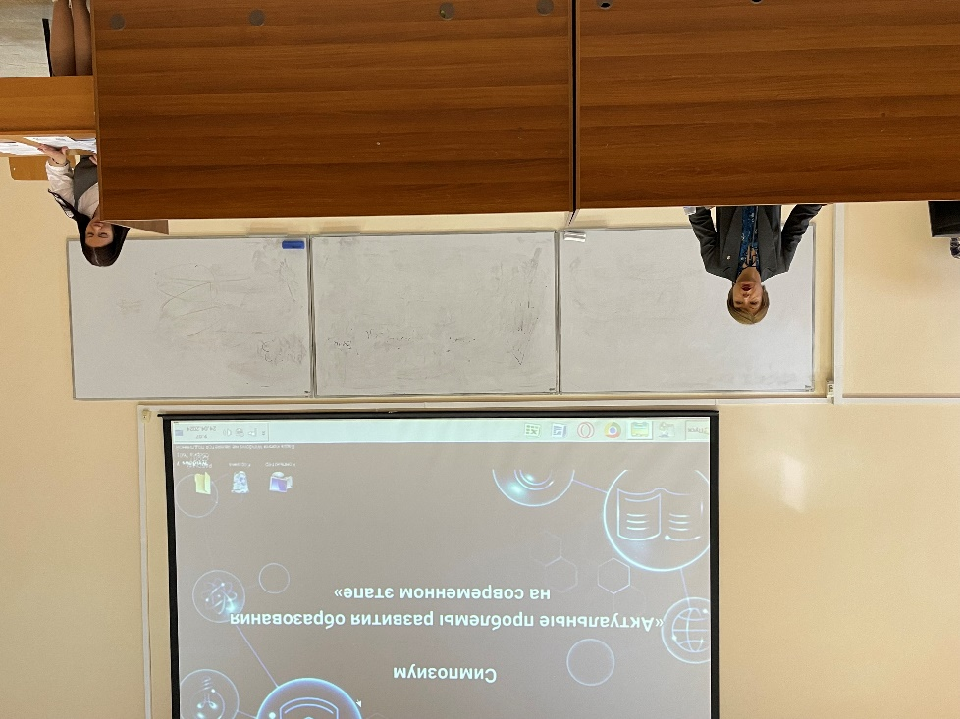

На планарном заседании были обозначены проблемы профессиональной направленности студентов, обсуждены ценностно-смысловые детерминанты саморегуляции учебной деятельности студентов, актуализированы особенности проявления интеллектуальных способностей у юношей и девушек студенческого возраста.

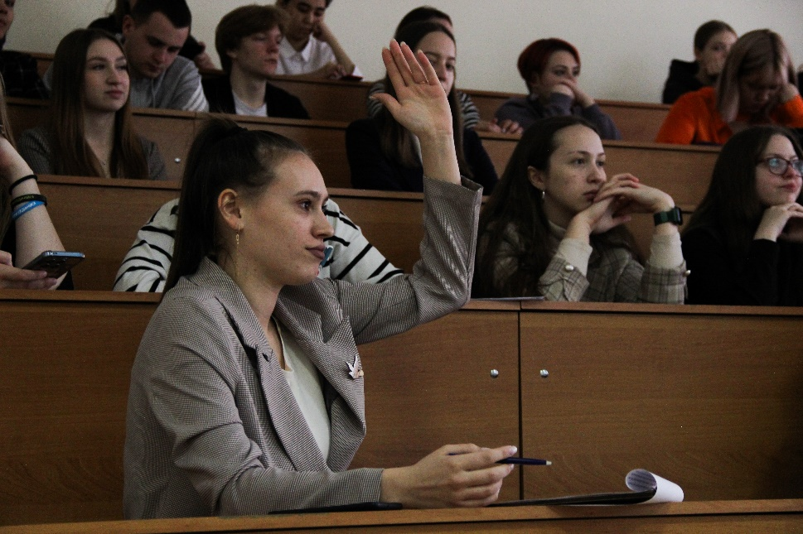

2014 год объявлен в нашей стране Годом семьи, поэтому в рамках симпозиума прошел форум по теме «Технологии психолого-педагогической работы с семьей». В рамках форума была представлена работа специалистов психологов, педагогов в форме мастер-классов: «Методы работы перинатального психолога», «Возможности танцевальной терапии», «Вербальные методы в семейном консультировании: циркуляционное интервью и «горячий стул», «Работа с образами в практике семейного психолога: метафорические ассоциативные карты и эмоционально-образная терапия», «Арт-терапевтический подход в работе с семьей», «Работа с супружескими отношениями: техника ритуалов в работе с семьей и незаконченные предложения», «Ориентированная на идентичность теория и терапия психотравмы», «Лемешистки против козловитянок, или рассказ о соперничестве двух теноров и их поклонниц» и «Все не то, чем кажется», «Исследовательский метод – эффективное средство обучения школьников» и «Фантоскопия: поиск идей в зеркальном лабиринте воображения»и мн. др.

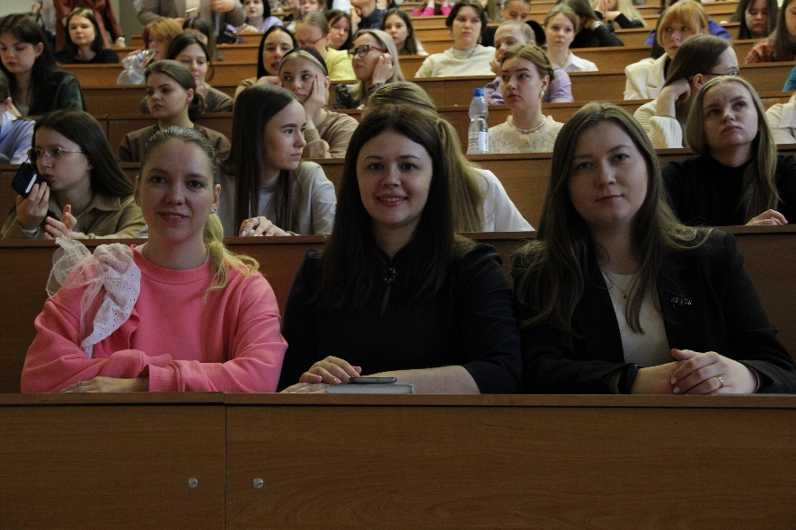

На секциях обсуждались проблемы инклюзивного образование в современном мире и проблемы психологизации образовательной среды, теоретические и практические аспекты педагогического образования, актуальные проблемы социально-гуманитарного знания в современных условиях; математика и информационные технологии, а также методика преподавания иностранных языков

В рамках симпозиума были представлены результаты работы федеральной инновационной площадки в течение текущего учебного года. И приняты рекомендации. Подробная информация представлена на сайте <https://kemsu.ru/university/federalnaya-innovatsionnaya-ploshchadka/>

